Pärla 4- Svedberga Kulle

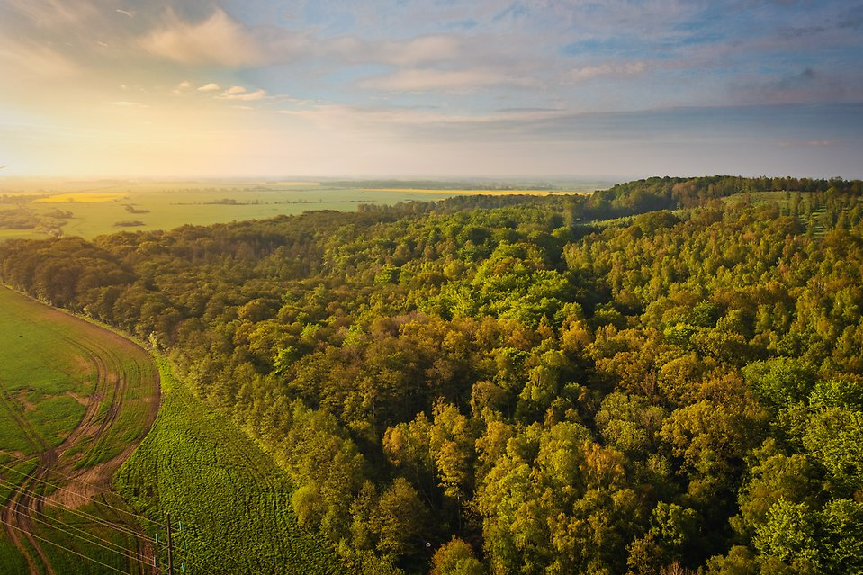

Mirwarîya hejmara 4

GIRÊ SWEDBERGAYÊ

Hûn ê li ser şiverêyeka Kullayê, Girê Svedbergayê bibînin. Wehayekek kesk. Xala herî bilind 62 metre ji asta deryayê bilindtir e û li vir, hûn bi lihevrasthatina nêrîneke tênê, hûn dikarin xwe dilşad hîs bikin.

